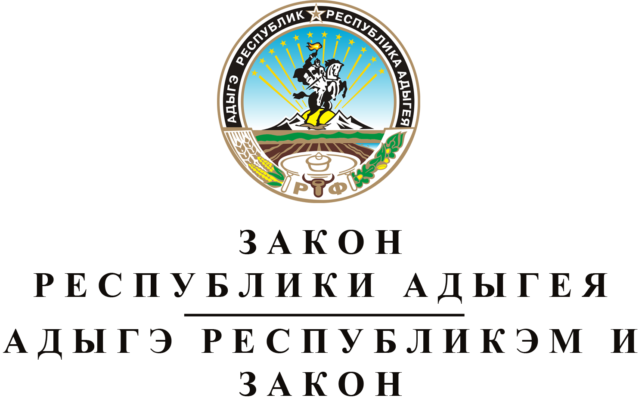
О ВНЕСЕНИИ ИЗМЕНЕНИЙ В ЗАКОН РЕСПУБЛИКИ АДЫГЕЯ
"О РЕСПУБЛИКАНСКОМ БЮДЖЕТЕ РЕСПУБЛИКИ АДЫГЕЯ
НА 2017 ГОД И НА ПЛАНОВЫЙ ПЕРИОД 2018 И 2019 ГОДОВ"

Принят Государственным Советом - Хасэ Республики Адыгея
21 ноября 2017 года

Статья 1. О внесении изменений в Закон Республики Адыгея "О республиканском бюджете Республики Адыгея на 2017 год и на плановый период 2018 и 2019 годов"
Внести в Закон Республики Адыгея от 16 декабря 2016 года № 15 "О республиканском бюджете Республики Адыгея на 2017 год и на плановый период 2018 и 2019 годов" (Собрание законодательства Республики Адыгея, 2016, № 12; 2017, № 3, 5, 7) следующие изменения:
1) часть 1 статьи 1 изложить в следующей редакции:
"1. Утвердить основные характеристики республиканского бюджета Республики Адыгея на 2017 год:
1) прогнозируемый общий объем доходов республиканского бюджета Республики Адыгея в сумме 15042207.1 тысячи рублей, в том числе налоговые и неналоговые доходы в сумме 8526536.2 тысячи рублей, безвозмездные поступления в сумме 6515670.9 тысячи рублей;
2) общий объем расходов республиканского бюджета Республики Адыгея в сумме 16459943.3 тысячи рублей;
3) дефицит республиканского бюджета Республики Адыгея в сумме 1417736.2 тысячи рублей.";
2) в статье 7:
а) в части 3 цифры "580040.5" заменить цифрами "619956.6";
б) в пункте 1 части 4 цифры "154009.8" заменить цифрами "65981.3";
в) в части 5 цифры "1381866.0" заменить цифрами "1343405.5";
3) в пункте 1 части 1 статьи 8 цифры "1436590.2" заменить цифрами "1594953.7";
4) в статье 9:
а) в пункте 1 части 1 цифры "772048.0" заменить цифрами "771988.1";
б) в абзаце первом части 4 цифры "2798833.7" заменить цифрами "2831560.8";
в) в пункте 1 части 4 цифры "213211.7" заменить цифрами "239163.1";
г) в пункте 5 части 4 цифры "2350715.3" заменить цифрами "2355000.2";
д) в пункте 9 части 4 цифры "144246.6" заменить цифрами "146737.4";
е) в части 8 цифры "984224.7" заменить цифрами "1465266.0";
ж) дополнить новой частью 8¹ следующего содержания:
"8¹. Утвердить объем дотаций на поддержку мер по обеспечению сбалансированности бюджетов муниципальных образований на 2017 год в сумме 193130.9 тысячи рублей с распределением дотаций в следующих суммах:
тысяч рублей
муниципальное образование "Город Адыгейск"…………………………….6056.6
муниципальное образование "Город Майкоп"……………………………..23007.9
муниципальное образование "Гиагинский район"…………………………..4154.6
муниципальное образование "Кошехабльский район"…………............... .30322.6
муниципальное образование "Красногвардейский район"………………..18777.3
муниципальное образование "Майкопский район"………………………..12927.3
муниципальное образование "Тахтамукайский район"……………………71370.9
муниципальное образование "Теучежский район"……………….................9473.6
муниципальное образование "Шовгеновский район"…………………....17040.1";
5) в части 1 статьи 11:
а) в пункте 2 слова "микрофинансовой организации" заменить словами "микрокредитной компании";
б) в пункте 7 слова "некоммерческой организации" заменить словом "Союзу";
6) дополнить пункт 1 части 1 статьи 12 новым подпунктом "ф" следующего содержания:
"ф) на возмещение части затрат сельскохозяйственным товаропроизводителям, за исключением граждан, ведущих личное подсобное хозяйство, связанных с производством овощей закрытого грунта;";
7) в части 2 статьи 14 цифры "3951555.4" заменить цифрами "3930041.5";
8) приложения № 1, 5, 8, 10, 12, 14, 16, 18, 20, 22, 23, 26, 27 изложить в новой редакции согласно приложениям № 1, 2, 3, 4, 5, 6, 7, 8, 9, 10, 11, 12, 13 к настоящему Закону.
Статья 2. Вступление в силу настоящего Закона
Настоящий Закон вступает в силу со дня его официального опубликования.

Глава Республики Адыгея М.К. КУМПИЛОВ

г. Майкоп
23 ноября 2017 года
№ 96

